|  |  |
| --- | --- |
| <Health> | Version： <1.0> |
| 项目范围说明书 | Date： <2020-4-18> |
| <document identifier> | |

**目录**

1. **项目名称** 1

1. **项目描述** 1

3. **项目主要过程及可交付成果** 4

4. **制约因素** 6

1. **假设条件** 6

|  |  |
| --- | --- |
| <Health> | Version： <1.0> |
| 项目范围说明书 | Date： <2020-4-18> |
| <document identifier> | |

1. **项目名称**

Health。

1. **项目描述**
2. 北上广深和众多二线城市拥有着全国最多的白领人口（此处为月薪8000+）而据全国网民白领数量来看有8870万，而根据上海的白领健康指数白皮书显示2018年（2019年报告）高达98.75%的白领处于亚健康状态，而这个数值一直是逐年上升，这些白领（至少5千万以上）每年会在健康上很大需求，包括药品、食膳养生等；而他们的主要购买途径是医院、药店等，存在主要的问题包括：
3. 搭乘各类交通设施会浪费很多精力和金钱
4. 去医院诊断、挂号、排号、买药等需要很多时间

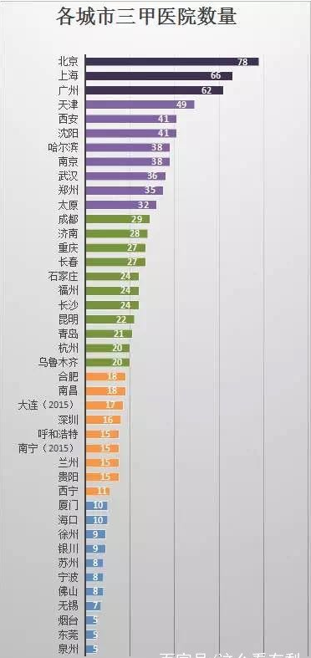2.北上广深和众多二线城市拥有着全国医疗资源的大半壁江山,拥有着众多的三甲医院和医生，但由于医生的计算机和智能设备的知识和使用参差不齐，所以还需要通过培训。

|  |  |
| --- | --- |
| <Health> | Version： <1.0> |
| 项目范围说明书 | Date： <2020-4-18> |
| <document identifier> | |

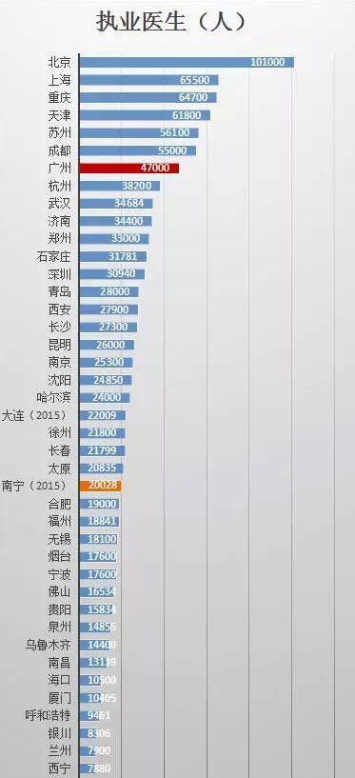

3.目前白领基本会通过智能手机、电脑等来查询自身健康等，享受不出家门看病的便利，具备充足的习惯和认识；这些成熟的线上医疗机构尚有以下不足：

1. 没有配套的线下设施（手表手环等测量健康设备仪器）
2. 不健全的诊断机制（存在各区域性病症不同导致误诊）
3. 没有针对老年和小孩的健康宣传（易于理解和操作）
4. 预约体系不健全（不是所有医院支持）
5. 没有对用户后期的恢复健康之后的强身健体等服务

|  |  |
| --- | --- |
| <Health> | Version： <1.0> |
| 项目范围说明书 | Date： <2020-4-18> |
| <document identifier> | |

1. **项目主要过程及可交付成果**

|  |  |  |  |  |
| --- | --- | --- | --- | --- |
| 阶段（里程碑） | 子阶段 | 开始日期 | 截止日期 | 可交付成果 |
| 预启动 | 识别项目机会 | 2020年3月7日 | 2020年3月15日 | 商业分析报告 |
| 寻找解决方案 | 2020年3月7日 | 2020年3月15日 |
| 商业分析报告 | 2020年3月7日 | 2020年3月15日 |
| 评估 | 2020年3月7日 | 2020年3月15日 |
| 缓冲 | 2020年3月7日 | 2020年3月15日 |
| 启动 | 干系人分析 | 2020年3月10日 | 2020年3月11日 | 干系人登记册，核心团队说明，里程碑进度计划，项目章程 |
| 项目章程 | 2020年3月10日 | 2020年3月11日 |
| 核心团队 | 2010年3月10日 | 2020年3月11日 |
| 里程碑进度 | 2020年3月10日 | 2020年3月11日 |
| 规划 | 规划范围 | 2020年3月27日 | 2020年3月30日 | 详细的范围说明书，详细的需求说明书，最终软件界面，详细设计说明书，进度计划...... |
| 定义范围 | 2020年3月27日 | 2020年3月30日 |
| 创建工作分支 | 2020年3月27日 | 2020年3月30日 |
| 规划时间 | 2020年3月27日 | 2020年3月30日 |
| 执行 | 患者模块 | 2020年4月1日 | 2020年4月13日 | 具体的页面及功能 |
| 医师模块 | 2020年4月14日 | 2020年4月20日 |
| 管理员模块 | 2020年4月1日 | 2020年4月22日 |
| 监控 |  |  |  |  |
| 收尾 |  |  |  |  |

|  |  |
| --- | --- |
| <Health> | Version： <1.0> |
| 项目范围说明书 | Date： <2020-4-18> |
| <document identifier> | |

1. **制约因素**

设计范围比较广泛，实施非常困难

1. **假设条件**

本产品定位的客户已经使用智能手机，并有一定的病情询问情况